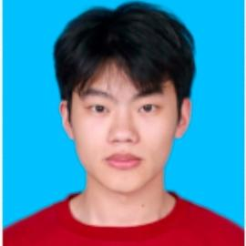 | 魏城
 | （一个月内到岗）
 | 男 ｜ 21岁 ｜ 现居·无锡-惠山区 ｜ 无工作经验 ｜ 普通公民
 | 19517520881 | 3260467792@qq.com
最高学历/学位
数字媒体艺术（艺术设计类） ｜ 南昌大学科学技术学院 ｜ 本科

求职意向
视频剪辑 ｜ 无锡 ｜ 南京 ｜ 宿迁 ｜ 全职
客户代表 ｜ 无锡 ｜ 南京 ｜ 宿迁 ｜ 全职

教育经历
南昌大学科学技术学院 | 2022.09 - 2026.07
本科 ｜ 数字媒体艺术（艺术设计类）

声明：以上人才信息仅供南京久驰机电实业有限公司招聘使用，禁止用于其他任何用途。
一经发现我司有权采取一切必要措施，包括但不限于暂停或终止服务。
操作时间：2026年02月24日，用户ID：21046554

